муниципальное общеобразовательное бюджетное учреждение
средняя общеобразовательная школа № 16 им. В.В.Горбатко п.Восход .
муниципального образования Новокубанский район

Номинация
«Цветущая планета»

Исследовательский проект по теме
«Времена года. Наша природа»

Автор: Британов Влад Алексеевич,
учащийся 7 класса
МОБУСОШ № 16
им. В.В.Горбатко
п.Восход
Руководитель:
педагог-психолог
Гаспарян Султана Левоновна

2020 год

Введение
За тучами солнце - не видно его!
Но там оно капли нашло дождевые
Вонзила в них стрелы огня своего, -
И по небу ленты пошли огневые.
Дуга разноцветная гордо взошла,
Полнеба изгибом своим охватила,
К зениту державно свой верх занесла,
А в синее море концы погрузила.

В. Бенедиктов
Мир природы богат неисчерпаемой красотой явлений и красок. Мы дети природы, поэтому любознательны. Людям нужно чаще бывать на природе, чувствовать её красоту, свежесть, энергию жизни. Почувствовать вкус снежинок на губах или блеск инея в лунном свете, а ещё первую грозу и распустившиеся почки, цветы и запах свежести после грозы. Потом наступит лето с его солнцем и купанием в реке. Затем первое сентября и прозвенит звонок опавших желто - красных листьев. И снова Новый год! Как все это происходит и почему, от чего все зависит – попробуем разобраться.
Чем больше разглядываешь, подмечаешь природные явления, тем больше возникает вопросов. В наше время все больше мы сидим в нереальном мире, где нет этих звуков; щебетания птиц, перекатов воды в ручье, эха в горах, пасмурного неба и ожидания чего-то надвигающегося, а после тёплое солнце и радуга, улыбающаяся почти на всю ширину неба. Бесспорно, никакой фильм или компьютерная игра не заменят живого общения с природой. Во все времена природа переполнена многообразием чувств, запахов, жизни, что затрагивает любую душу.

Актуальность исследования:
Проект «Цветущая планета» – это универсальное средство, которое одновременно выполняет ряд функций: познавательную, развивающую, духовно-нравственную, функцию социального закаливания, гражданского становления личности.
Целостное восприятие природы, а именно такое восприятие развивает школьная территория, открывает путь к новому мировоззрению.
Становясь участниками проекта, школьники пробуют себя в различных социальных ролях, что содействует их успешной социализации в обществе. А волонтерская деятельность является эффективным средством формирования активной гражданской позиции школьников и их экологической культуры.
Гипотеза:
Соблюдая экологию, возможно, наладить температурный режим природы.
Цель:
Вырастить самостоятельно рассаду и высадить её в грунт. Собрать урожай. Наблюдать за сменой времен года, температурой, погодными явлениями
Задачи:
- изучить и проанализировать литературу по выращиванию рассады;
- создать оптимальные условия для выращивания;
- вырастить рассаду к намеченной дате – маю месяцу;
- получить навык исследовательской работы.
Вид проекта: исследовательский, долгосрочный. Проблемы экологии.
Объект исследования:
Условия, необходимые для выращивания рассады.
Предмет исследования:
Природа

Были использованы следующие методы:
- изучение литературы и обобщение полученной информации;
- проведение эксперимента;
- наблюдение, запись наблюдений в дневник;
- выводы

План исследования:
- изучение информации о природе её перепадах температуры, экологии и выращивании рассады;
- изучение информации об условиях ухода за растениями;
- посадка растений;
- наблюдения за изменением;
- выводы.
Место исследования:
пришкольная территория МОБУСОШ №16 им. В.В. Горбатко
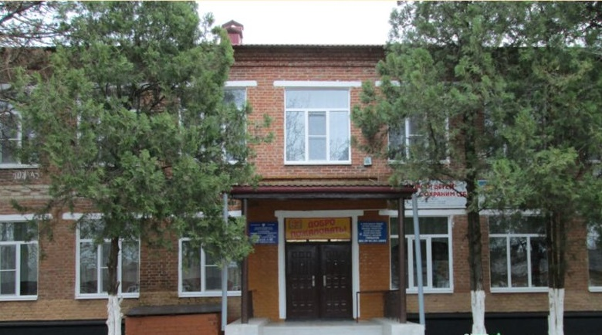

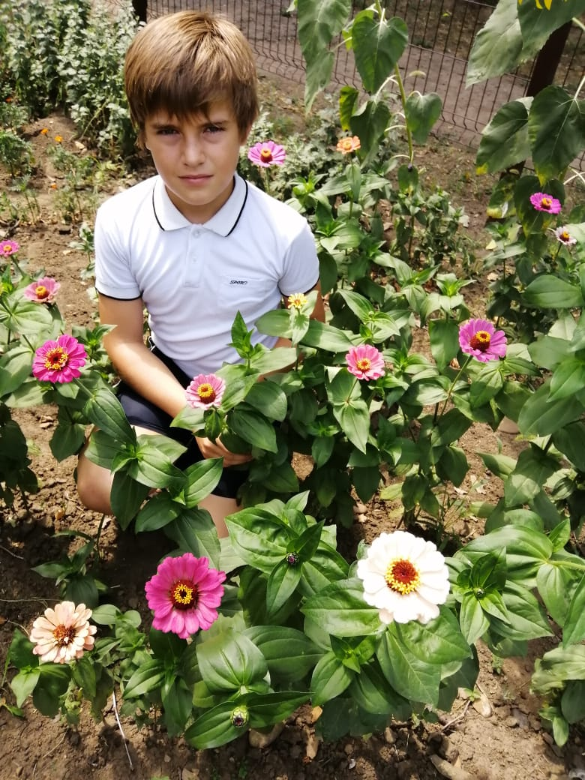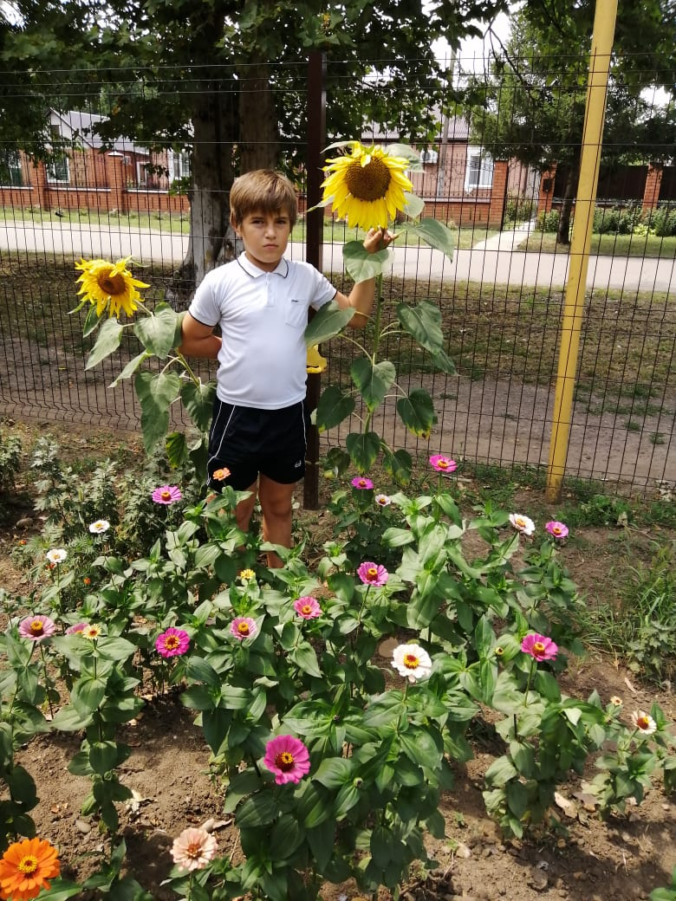

ОСНОВНАЯ ЧАСТЬ
Глава 1. Теоретическая часть работы
Явления и наблюдения природы.
Явления природы - показывают погоду с её изменениями, и наблюдается в определённые сезоны года. Каждый сезон рассказывает о своём первом явлении: снег зимой, гроза и распускание почек весной, жара и истома летом, листопад осенью.
Весна пробуждает природу ото сна - поливая дождями, готовя к будущему сезону. Она запоминается снеготаянием, набуханием почек, первыми подснежники занесенными в Красную книгу, грозами и запахом свежести. Таяние снега с половины апреля. Воздух вокруг наполняется журчанием ручьев, которые могут спровоцировать начало половодья – явного весеннего признака. Солнце постепенно наполняет своим теплом землю, которая его отражает и создаёт предпосылку для образования весенних ветров. Первые почки распускаются быстро и внезапно. Как красиво радостно вокруг. Слышно пение птиц, появляется жужжание первых пчёл и насекомых вдали гремит первая гроза. Пробуждение и цветение природы готовят новый сезон жизни.
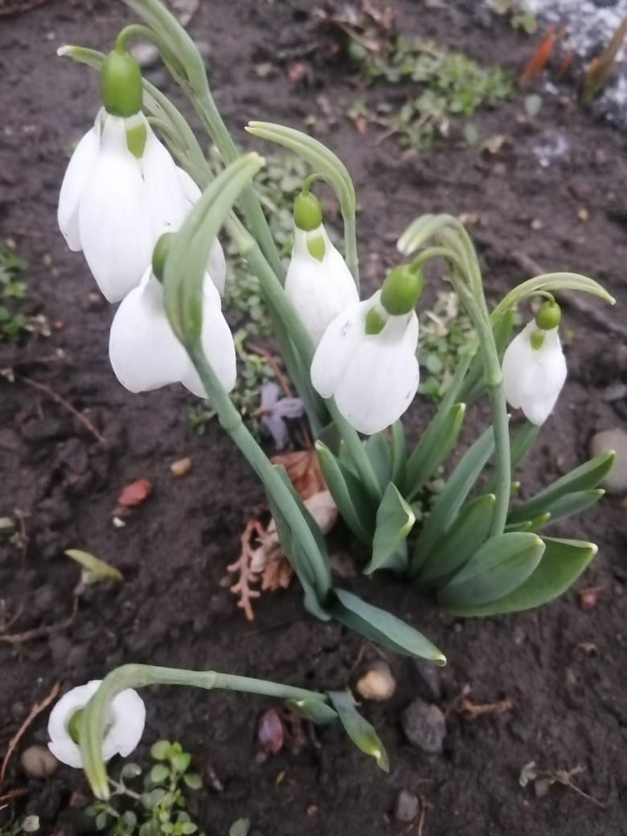
Лето дарит солнце тепло, яркость красок. Солнце, облака, тёплый ветерок, хмурая гроза, ливень - все это заканчивается радугой. В науке принято считать, что лето начинается с летнего солнцестояния, 20-21июня. Самый длинный день, самая короткая ночь, с которой начинается обратный отсчёт дневного времени. Яркое солнце, лёгкие воздушные облака часто превращаются под воздействием тепла в кучевые и дождевые облака. Поливая землю тёплым дождём, способствует росту зелени. При определённом стечении факторов, когда сильный ветер сгоняет кучевые облака, а воздух наполняется электрическим напряжением, возникает молния, сопровождаемая раскатом грома. С таким дождём могут возникнуть проливные дожди, сильные штормовые ветра и даже град. После грозы можно увидеть радугу. Это не атмосферное, а оптическое явление, преломляется солнечный свет, отражаясь в семицветном спектре. Радугу можно увидеть в брызгах фонтана, иллюзию нереальной картинки. Роса - первый показатель, что лето кончается, и температура в ночное время начинает снижаться. Влага поднимается над землёй и конденсируется в виде капель росы. Август подготавливает природу к осени. Дни становятся короче. Птицы собираются в стаи и потихоньку покидают насиженные места. Ночи становятся холоднее. Липа - первое растение, которое сбрасывает листья.
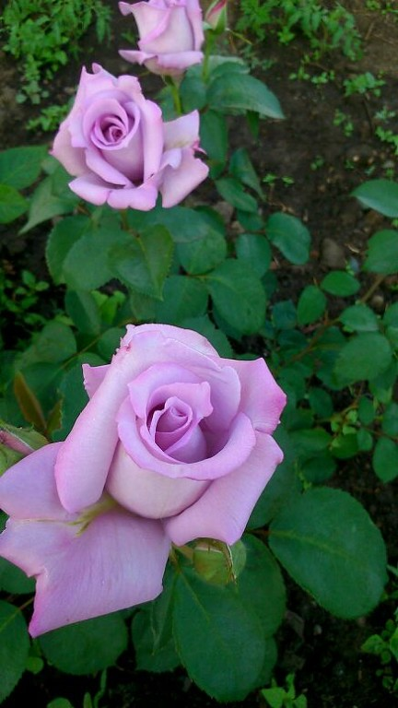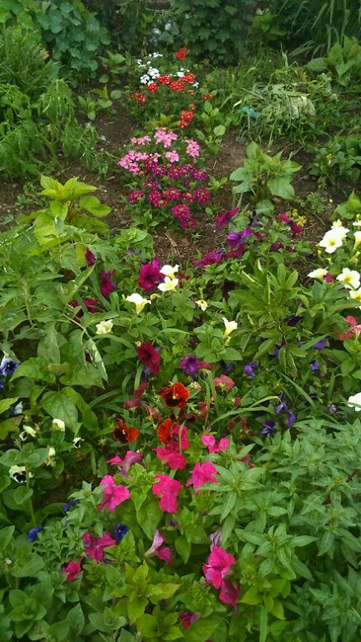
Осенняя прохлада сменяет жару лета. Лист на деревьях начинает желтеть, и сбрасывать желто- багряным ковром, застилая землю. Опавшая листва даёт деревьям возможность отдохнуть и подготовиться к длинной зимней спячке. С листьями дерево сбрасывает вредных насекомых, которые погибают в зимнее время года. Наступает бабье лето. Поспевают поздние фрукты и овощи. Оно длится не долго, проявляясь в густом тумане и летанию паутины.
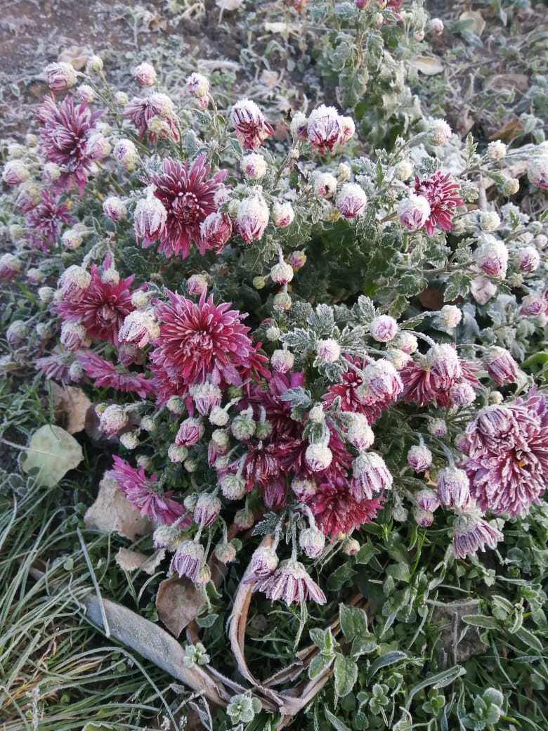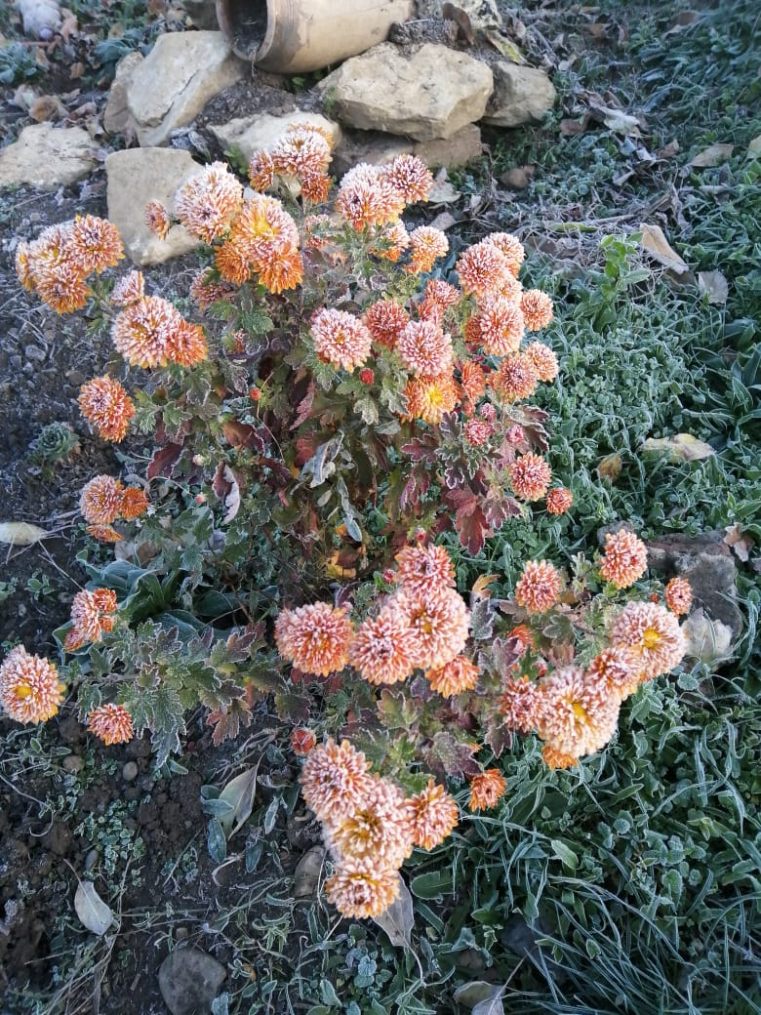
Резкий перепад температуры в ранние утренние часы поднимает влагу в воздух, концентрируя её в нем. Пригрело солнце, туман рассеялся и влага оседает на землю. Если достаточно прохладно и земля остыла, влага переходит в слой инея. Иней - частичка застывшей росы. Холодный фронт приходит с понижением температур. Ветра усиливаются, меняя направление, кучево-дождевые облака приносят осадки и непогоду. Температура воздуха падает до отрицательных отметок. В воздухе чувствуется свежесть мороза. Земля ещё не остыла, и тонкое покрывало белого снега образует гололед. Морозное дыхание в холодных зимних ночах вводит в спячку помогая справиться с приближающимися холодами наступающей зимы. Снег имеет кристальную структуру, в основе которой лежат замерзшие микроскопические капли воды. Когда капля походит сквозь холодные атмосферные слои воздуха и падает на землю, она замерзает и обрастает своими собратьями, цепляясь за них образовывая шестиконечные снежинки. Это физический закон замерзания воды. Каждая снежинка не похожа друг на друга, но имеет идеальную симметрию, чёткие геометрические линии, которые объединены в шестиугольном формате, именно шестиугольную форму имеет молекула воды, поэтому, замерзая в облаках и превращаясь в кристаллы льда. Вода формируется по данному принципу, захватывая по цепочке другие молекулы, находящееся в тесном соседстве. На создание формы влияет температура воздуха и его влажность. Снег держит тепло и не даёт погибнуть животным и растениям. Без него могут погибнуть озимые, и не будет урожая. Снег создаёт определённый запас влаги, который важен при весеннем пробуждении. Северное сияние - это необычное явление, образованное вследствие взаимодействия верхних слоев атмосферы с заряженными частицами солнца. Чем выше его активность, тем больше вероятность возникновения сияния. Явление наблюдается в высоких широтах, около полюсов. Продолжительность северного сияния - от 2 - 3 часов до нескольких дней.
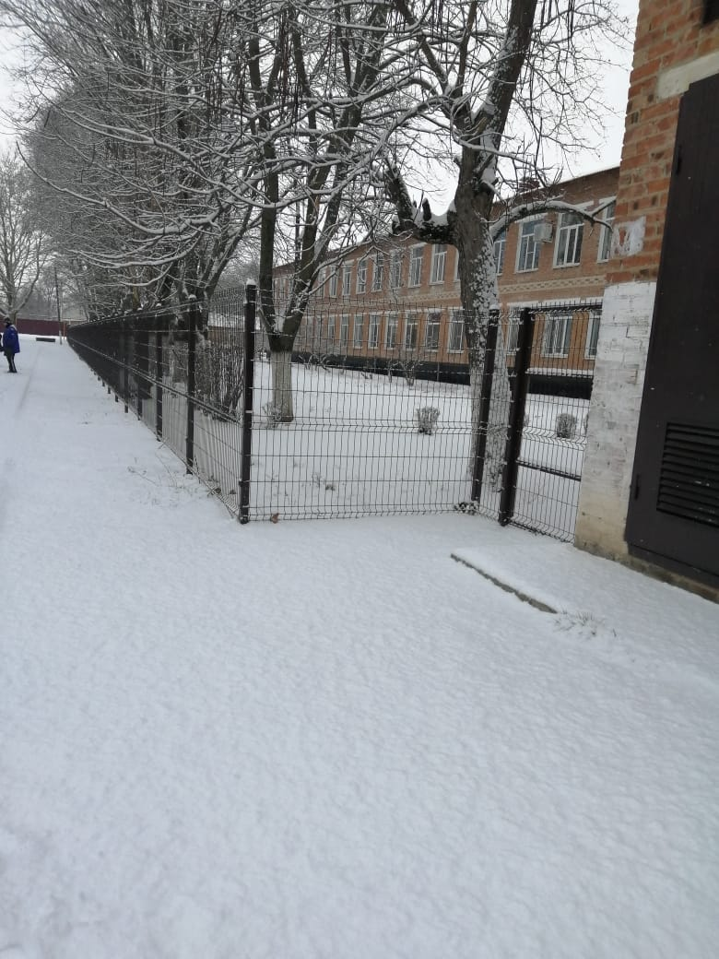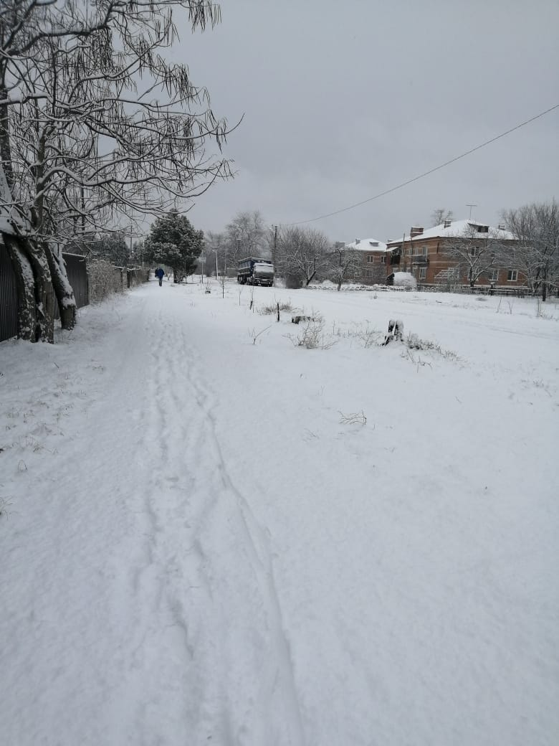
Глава 2.
Экологические проблемы. Выращивание рассады. Температура сезона.
  - Выращивание из семян.
Весна - пора любви… Сошёл снег оголил накопившиеся за зиму мусор, не только на улицах и площадках, но и… у нас в душе, нашу тоску по яркости красок, есть известная аксиома: ”Чисто не там где метут. А там где не сорят! “ Основная экологическая проблема это свалки. Волонтёры нашей страны, объединяясь, призывают ходить на субботник, и помогать нашей весне пробудится, от зимнего сна чистотой своих первоцветов, голубизной рек. Я наблюдал, за сменой температур если в начале марта отметка стояла +3,то ночью могла опуститься до – 7, возвратные заморозки. Но дни идут и приближающееся тепло еже впереди, отметка поднялась в апреле днем до 6 +15,а ночью +8. Смена погоды, то дождливой то солнечной. Щебетания птиц на разные перезвоны и трели. Я попробовал вместе с мамой выращивать рассаду цветов и овощей, от маленького семечка до почти полноценного растения, что у меня получилось:
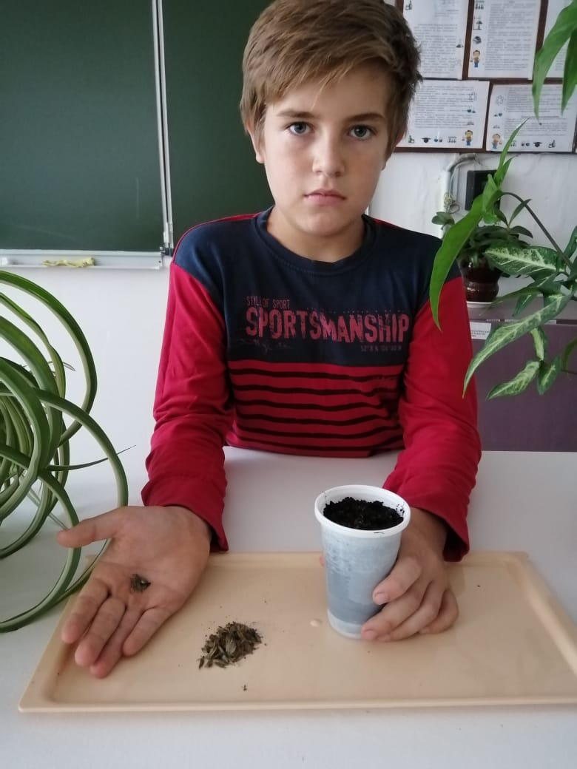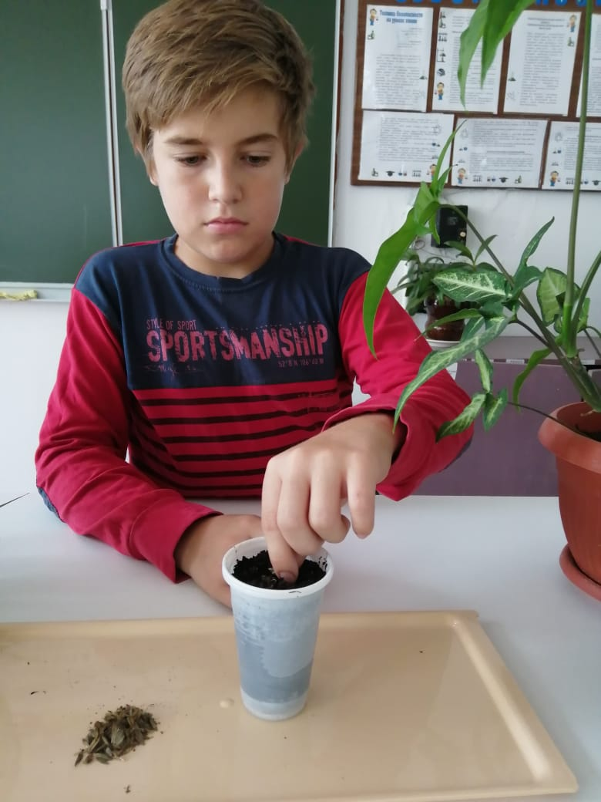
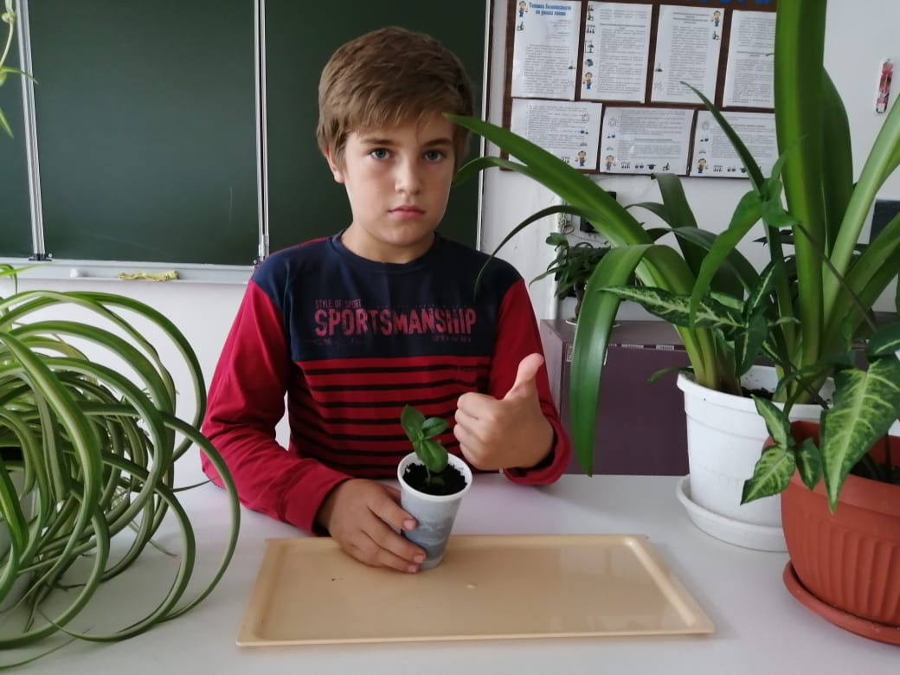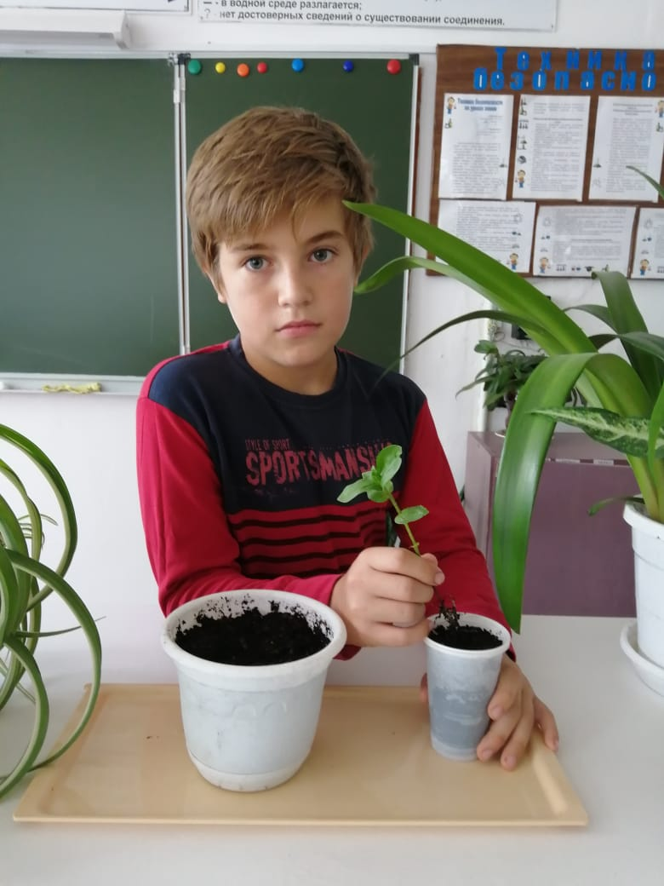

«Весна всегда возвращается». Лето- это море красок, море света, море счастья. Вот оно наше лето идём гулять на пляж, в лес, в горы и видим…
А видим мы горы мусора оставленные предыдущими путниками, брошенная в реку пустая бутылка, оставленная и забытая сеть после рыбалки, не затушенный костёр. Всё это вредит нашей природе. Пакеты, из-под чего-то вкусного могут съесть животные и погибнуть. В рыбацкой сети может запутаться выдра, бобёр или рыба и погибнуть, а не затушенный костер может привести к масштабному возгоранию площади и опять тот же результат, погибнет все живое. Всё это я наблюдал в походе со своей семьёй. Папа научил меня делить мусор пластик, стекло отдельно и сдавать в определённом пункте сдачи мусора. Мои наблюдения в июле были такими, температура: днем она доходила от+25 до+33, а ночью от +20 до +25. Моя рассада посаженная весной росла, быстро одаривая урожаем ягод и овощей, красотой распустившихся цветов:
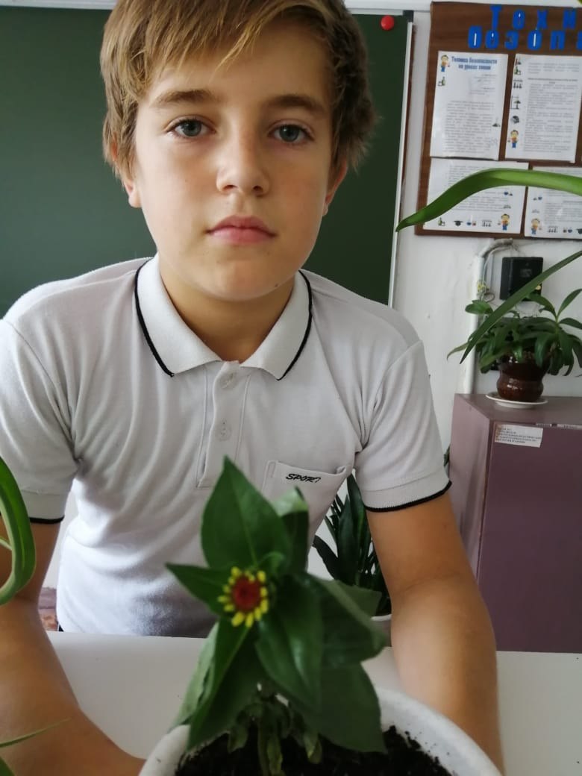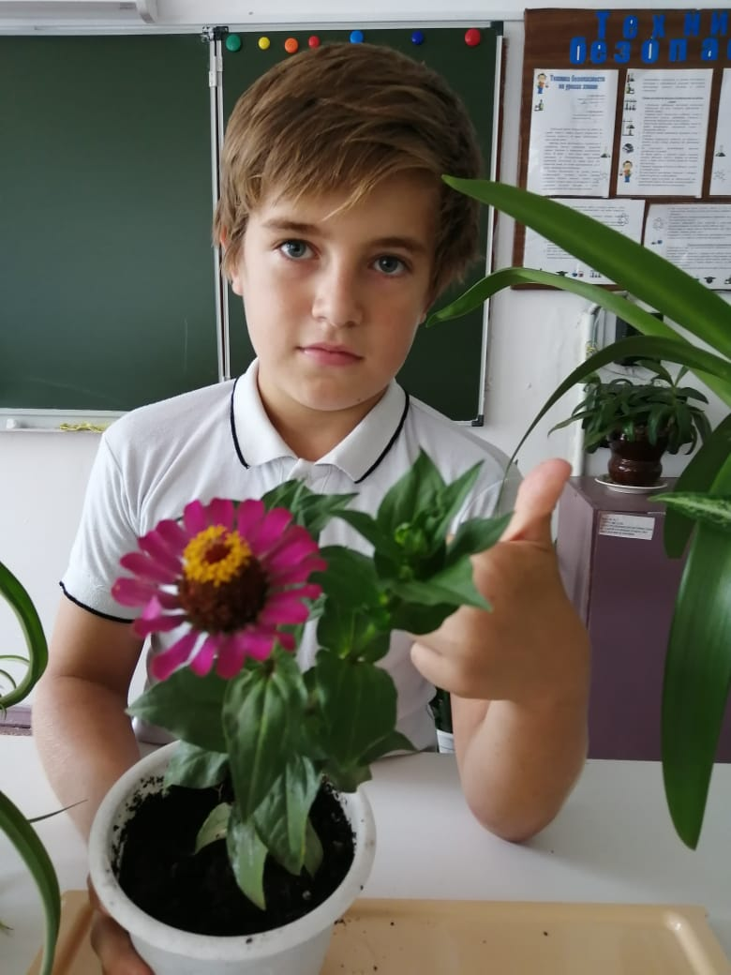
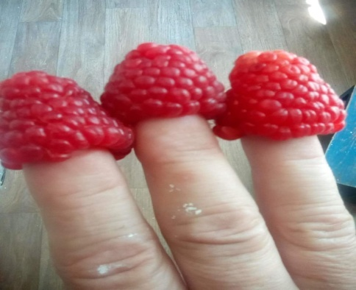
«Море и небо - два летних символа бесконечности». Осень - унылая пора, очей очарованье… Наше осеннее небо… Сколько в него выпускается разных вредных выбросов и это сказывается на погодных условиях, где должен быть дождь - там жара, где же дождь он переходит в аномальный град после которого наша природа очень долго восстанавливается. Климатические изменения неизбежны, но этому можно помочь. Внедрить механизм общественного воздействия на предприятия с целью экологической модернизации нашей промышленности. «Среди факторов, определяющих вероятность нарушений здоровья человека, 20-25% плохая экология и состояние окружающей среды». Осенняя температура, начинает дуть прохладный ветер. Днем температура была ещё от +12до +20, но ночью спускалась от +15 до +6. Вставая рано утром, я наблюдал туманы, которые опускались часам к 8 утра крупными каплями росы. Цветущие георгины, посаженные мной из рассады, и клубеньками были великолепны. Поздняя малина, принесла свои плоды.

Мама помогала заготавливать семена на будущий сезон:
Осень – время стихов с неизбежным наличием фраз
Об унылой поре, листопаде, капризах погоды…
Осень – повод подумать, почувствовать «здесь» и «сейчас»,
И, конечно, любить вопреки всем законам природы!
И, конечно, любить вопреки всем законам природы.
Зима - танец снежинок, вьюги, бураны…Неблагоприятная обстановка очистных сооружений. Весь сток гниения стекает в наши реки, что сказывается на нашей питьевой воде. В наших силах создать улучшение экологической обстановки окружающей среды путем снижения техногенного воздействия на её состояние. Рациональное использование природных ресурсов. Улучшение качества очистки и обезоруживания сточных вод, улучшения сбора и утилизацию отходов производства. Всё это мы можем начать с малого, перебирая свой мусор, пластик, стекло, бумагу по разным контейнерам. И этой маленькой победой можно завоевать большую войну. Мои наблюдения в зимнее время определили температуру днем от -+5до - 15, а ночью от 0 до - 20. Образования льда на водоёмах. Природа засыпала, уходя в тишину готовясь к новому сезону жизни.
Берегите природу, она может удивить своих обитателей каким-то новым чудом света, богатой фантазией вспышек, удивительными животными. И только мы, люди, можем сохранить это чудо нашей жизни. «Человек совершил огромную ошибку, когда возомнил, что может отделить себя от природы и не считаться с её законами»

Глава3. Практическая работа.
Изучив литературу по выбранной теме, я взял приготовленный ящик с почвой и пакет купленной почвы «Биогумус», смешав всю почву и разрыхлив, её проделал в ней бороздки.
Пролили бороздки водой, и насыпал в них семена помидор и цветов
Затем присыпал семена землёй и полил водой из лейки. Ящик укрыл целлофаном, и поставили на подоконник.
Далее стал наблюдать и ухаживать за растениями. Дали ростки семена помидор – они проклюнулись из земли, цветы взошли на 4 дня позже.
Ростки у помидор были длинными, они тянулись к солнышку, цветы взошли очень густо, все семена были всхожими. Стал рыхлить и поливать всходы.
К середине апреля рассада хорошо подросла, ярко зелёные листья цветов украшали подоконник. Ростки помидор рассадил в дополнительные ящики, так как их было много.
Так продолжал ухаживать за рассадой. В начале мая месяца вышел готовить клумбы к высадке рассады
Перекопал почву прорыхлил её хорошенько, добавил чернозёма, перемешал всю почву.
Выращенную рассаду приготовил для посадки в грунт.
В течение всего лета ухаживал за растениями, поливал, рыхлил. Собирал урожай и наслаждался цветение цветов
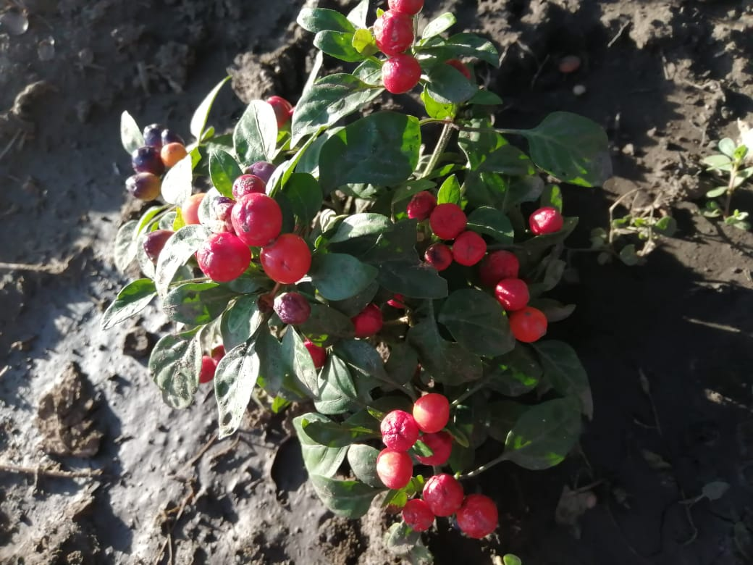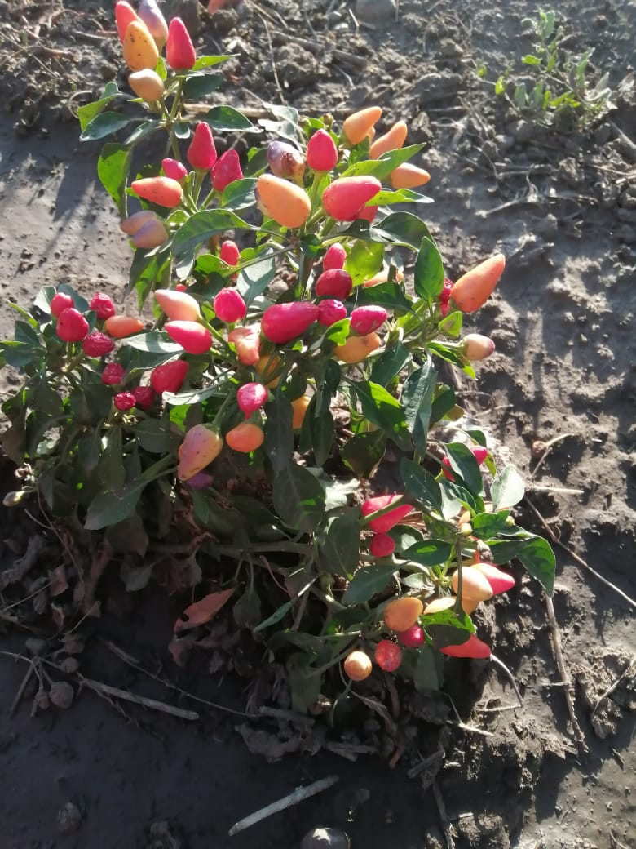
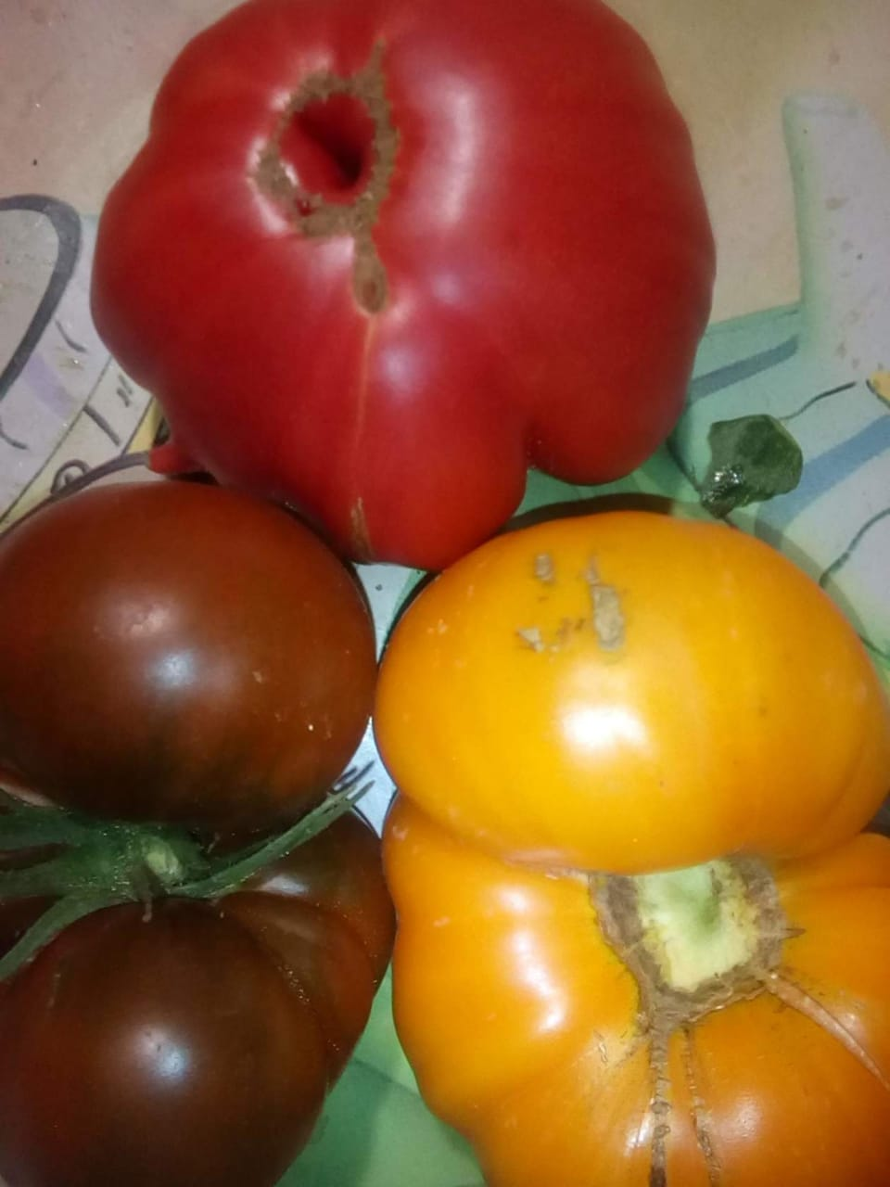

Заключение
В ходе работы над исследовательским проектом узнал много интересного о природе, её явлениях, экологической проблеме нашей планеты, выращивание рассады. Чтобы люди могли выразить свои чувства, они дарят друг другу цветы, украшают территории вокруг своих усадеб, любуются созданной красотой.
Научился:
1. Правильно сеять семена, наблюдать за ростом и развитием цветов. Научился сортировать мусор;
2.Выращивать здоровую и крепкую рассаду;
3.Находить нужную информацию в справочниках, энциклопедиях, словарях, журналах, сети интернет.

Наша гипотеза доказана: Что соблюдая экологию можно наладить температурный режим природы.

В дальнейшем продолжу заниматься исследовательской работой и выращиванию растений.
«Ни насыщение, ни голод и ничто другое не хорошо, если преступить меру природы»
